## 移动端开发

**需求分析：**本系统中，移动端主要体现在三方面，第一方面是将三化物联网平台部分支持功能实现移动端控制；第二方面是使用语音交互等方式创新实现自然语言交互的方式来控制终端设备；第三方面是针对于不具备入网能力又不能提供网关设备编程开发的设备需要借助其所提供的移动端SDK进行二次开发，以实现控制网关设备的目的。

### 移动端控制

负责人：张宇非

**1.1需求分析：**主要目的是将三化物联网平台中的部分能力开放到移动端进行使用，使三化物联网平台用户不需要在登录到三化物联网管理平台就能查看用户设备数据以及通过移动端实现设备控制。应用程序给设备发送命令消息，实现对传感器的实时控制。平台分别提供了下发至设备或者具体某传感器的控制命令接口，下发消息的具体格式需要应用程序与网关自定义，平台在接口中进行封装，透传。

**1.2功能点：**

1、开发移动端应用基本功能（登录验证、用户注册等功能）；（推荐使用微信小程序，一次开发，Android和IOS都可用，可减少开发量）。

2、设计开发移动端设备管理（设备的添删改查）；

3、设计开发移动端设备数据展示界面以及功能；

4、设计开发移动端设备控制界面以及功能；

5、设计开发移动端规则引擎控制与编写；

**1.3已完成的功能点：**

完成用户登录界面的设计。

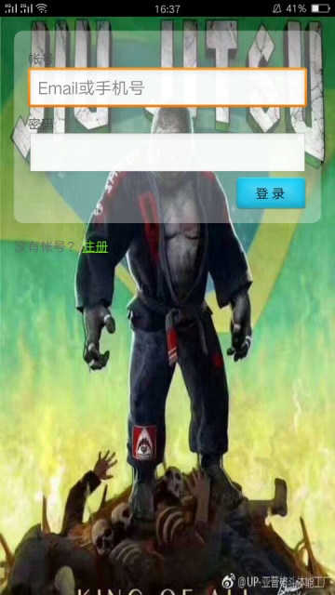 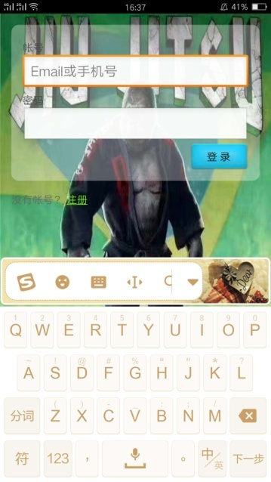

对于初次进入APP的用户，首先需要注册账号，然后才可以通过账号登录到APP。而注册用户需要用到后台的数据库来存储用户的数据，由于对Android后台数据库知识欠缺，故注册功能还未实现。

### 语音交互

负责人：张艺

**需求分析：**目前新形势下的物联网设备管理与控制，除了提供传统的基于PC浏览器或者移动端的方式之外，还提供了智能化的交互管理方案，比如目前比较火爆的充当家居设备控制管理入口的智能音箱，其实现的目的就是做到使用户在自然语音交互的模式下实现对设备的控制以及获取到当前设备的状态或者实现互联网搜索信息服务，降低用户用三化物联网平台的学习使用程度。

**功能点：**

1、智能语音交互基本用户认证和授权；

2、运行第三方厂家的智能语音识别方案（百度语音、百度DuerOS等）；

3、使用第三方厂家的SDK实现语音识别（语音转文字）；

4、调用其他依赖库实现文本分词（将文本分词，用词来匹配命令）；

4、实现语音命令匹配（语音匹配平台所支持的设备控制命令执行序列）；

5、实现设备状态数据读取；

6、使用第三方厂家的SDK实现设备状态数据语音播报（语音合成）；

7、实现多重聊天的机制获取到用户真正的需求，增大语音匹配命令执行序列的精确度；

8、提供其他语音服务（搜索信息等其他服务）。

完成情况：

1、2、3点情况完成

1. 离线测试

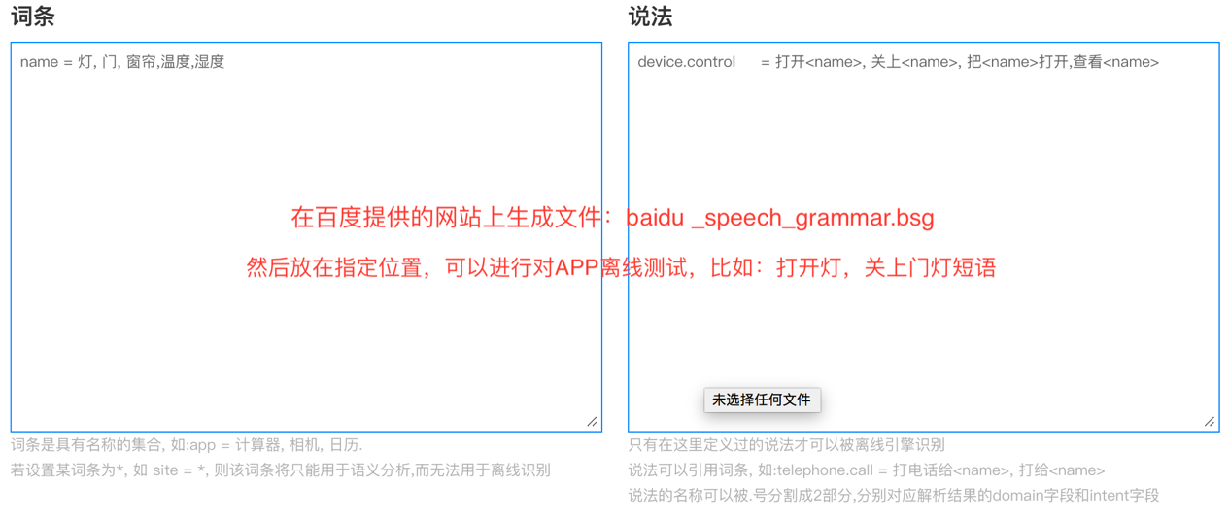

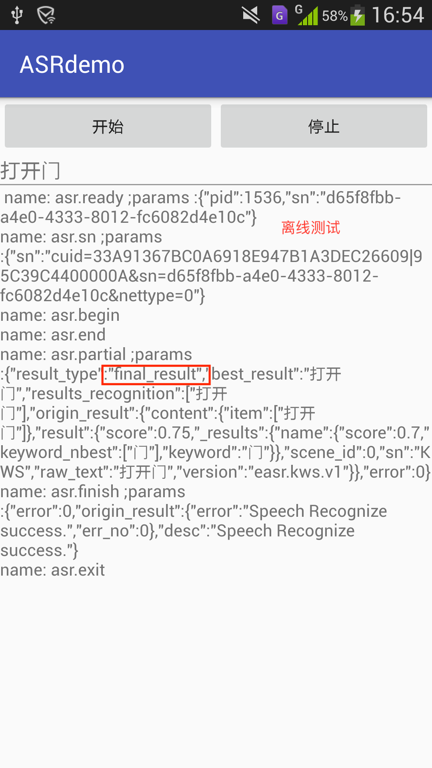

1. 在线测试

